# **Program “Sistem Booking Rumah Makan Berbasis Mobile Android”**

**LAPORAN FINAL PROJECT**

**MATA KULIAH COMP6840004 – PROGRAM DESIGN METHODS**

**KELAS LA20**



**Oleh :**

**2602181875 - Putri Febiyani**

**2602126896 - Kevin Husodo**

**2602183376 – Firsa Anata Mernisi**

**2602098614 - Regina Patricia Hartawan**

**2602079836 - Angelica Naomi**

**Semester [Ganjil] 2022-2023**

# **DAFTAR ISI**

HALAMAN JUDUL 1

Program “Sistem Booking Rumah Makan Berbasis Mobile Android” 1

DAFTAR ISI 2

BAB 1 3

PENDAHULUAN 3

1.1 Latar Belakang 3

1.2 Tujuan 4

1.3 Rumusan Masalah 4

1.4 Manfaat 4

BAB II 5

Refrensi Aplikasi 5

BAB III 6

METODE PENELITIAN 6

BAB IV 7

PEMBAHASAN 7

BAB VI 16

BAB VII 17

LAMPIRAN 17

# **BAB 1**

# **PENDAHULUAN**

## **1.1 Latar Belakang**

Peranan informasi teknologi saat ini tidak bisa dilepaskan oleh perkembangan zaman, dan teknologi informasi adalah salah satu produk teknologi yang dapat membantu mempermudah manusia dalam mengelola data ekstra serta menyajikan informasi Di era globalisasi, teknologi juga cukup penting untuk menjadwalkan aktivitas sehari-hari. Satu-satunya manfaat terbesar menggunakan teknologi informasi adalah kemampuannya untuk memberikan kecepatan dan kemudahan penggunaan kepada pengguna dalam jangka waktu tertentu. Hal ini karena, dalam keadaan teknologi saat ini, baik pengguna maupun pengguna teknologi tidak mampu mengenali ketika sesuatu terlalu panjang dan bisa diakses di lokasi tertentu. Karena alasan ini, masyarakat sekarang menganggap media online menjadi penting. Hal ini terlihat dari jumlah pengguna internet yang terus bertambah.

Kemajuan teknologi telah memberikan dampak negatif yang signifikan pada bidang teknologi informasi dan komunikasi. Ada banyak jenis aplikasi berbeda yang menawarkan opsi untuk meningkatkan fungsi pekerjaan tertentu, dari yang terutama berbasis desktop hingga yang berbasis web hingga aplikasi baru yang muncul sekarang yang berjalan di perangkat seluler seperti sistem operasi android . Selain lebih mudah digunakan dalam hal pengoperasian, menggunakan ponsel Android untuk menjalankan satu aplikasi saja adalah tindakan terbaik.

Sistem booking rumah makan berbasis mobile android bertujuan untuk memberikan solusi bagi masalah-masalah yang sering terjadi dalam pelayanan rumah makan. Salah satu masalah utama adalah antrian panjang dan waktu tunggu untuk mendapatkan meja, yang mengurangi kenyamanan pelanggan dan mengurangi tingkat kepuasan pelanggan.

Dengan aplikasi ini, pelanggan dapat melakukan pemesanan meja dan makanan secara online dan real-time, sehingga mereka tidak perlu menunggu lama untuk mendapatkan meja. Aplikasi juga membantu pemilik rumah makan untuk mengelola dan memantau pesanan pelanggan secara efisien, mempercepat proses pelayanan dan membantu mereka mengelola stok makanan dan minuman dengan lebih baik.

Sistem booking rumah makan berbasis mobile android juga memiliki banyak manfaat bagi pelanggan, seperti memudahkan proses pemesanan makanan dan minuman, memberikan informasi tentang menu dan harga, dan memberikan diskon dan promo khusus untuk pelanggan. Ini juga membantu pelanggan untuk mengetahui ketersediaan meja dan waktu tunggu, sehingga mereka dapat mempersiapkan diri dan mempercepat proses pelayanan.

Dengan semua manfaat ini, sistem booking rumah makan berbasis mobile android merupakan solusi yang inovatif dan efisien bagi masalah-masalah yang sering terjadi dalam pelayanan rumah makan. Ini akan membantu pemilik rumah makan untuk meningkatkan tingkat kepuasan pelanggan dan memperkuat loyalitas mereka terhadap bisnis.

## **1.2 Tujuan**

Beberapa tujuan dari sistem booking rumah makan berbasis mobile android, antara lain :

* Memudahkan proses pemesanan makanan dan minuman bagi pelanggan.
* Meningkatkan efisiensi dalam mengelola dan memantau pesanan pelanggan oleh pemilik rumah makan.
* Membantu pemilik rumah makan untuk mengelola stok makanan dan minuman dengan lebih baik.
* Menyediakan solusi inovatif dan efisien bagi masalah-masalah yang sering terjadi dalam pelayanan rumah makan.

## **1.3 Rumusan Masalah**

Beberapa rumusan masalah tentang sistem booking rumah makan berbasis mobile android, antara lain:

* Apa manfaat yang diterima oleh pelanggan dan pemilik rumah makan dari sistem booking rumah makan berbasis mobile android?
* Bagaimana sistem booking rumah makan berbasis mobile android dalam proses pemesanan makanan dan meja?
* Apa saja fitur dan fungsi yang tersedia dalam sistem booking rumah makan berbasis mobile android?
* Bagaimana sistem ini membantu pemilik rumah makan dalam menganalisis data dan membuat keputusan bisnis yang informatif?

## **1.4 Manfaat**

Sistem booking rumah makan berbasis mobile android memberikan beberapa manfaat penting bagi pelanggan dan pemilik rumah makan. Pertama, sistem ini mempermudah proses pemesanan makanan dan meja bagi pelanggan. Ini membuat pengalaman pemesanan makanan lebih cepat, efisien, dan mudah. Kedua, sistem ini membantu pemilik rumah makan dalam mengelola bisnis mereka, termasuk stok makanan dan minuman, laporan, dan analisis data. Ini membantu pemilik rumah makan untuk membuat keputusan bisnis yang informatif dan efektif.

Ketiga, sistem ini membantu dalam meningkatkan tingkat kepuasan pelanggan melalui pengalaman pemesanan yang mudah dan efisien. Pelanggan dapat menemukan informasi tentang menu, harga, dan promo khusus dengan mudah. Keempat, sistem ini memastikan bahwa pelanggan tidak perlu mengantri panjang atau menunggu waktu lama untuk makan. Ini meminimalisir masalah-masalah yang sering terjadi dalam pelayanan rumah makan

Secara keseluruhan, sistem booking rumah makan berbasis mobile android memberikan solusi inovatif dan modern bagi masalah-masalah yang sering terjadi dalam pelayanan rumah makan. Ini juga membantu dalam meningkatkan efisiensi, kecepatan, dan tingkat kepuasan pelanggan, serta membantu pemilik rumah makan dalam mengelola bisnis mereka dengan lebih baik.

# 

# **BAB II**

# **RFRENSI APLIKASI**

Refrensi yang kami gunakan pada sistem ini adalah aplikasi “My Resto”, My Resto adalah aplikasi khusus untuk restoran/rumah makan. Dibandingkan dengan banyak aplikasi restoran yang tersebar di website dan media online, MyResto relatif lebih sederhana, dan bisa diakses dengan mudah. Biaya pendaftarannya juga sangat murah, mulai dari Rp 100.000 dan beroperasi penuh hanya Rp 500.000. MyResto termasuk program shareware. User dapat mengunduh dan menggunakan program dan mencoba semua fitur, kemudian dilanjutkan untuk mendaftar. Saat menginstal program, ada instruksi singkat untuk digunakan. Instruksi lengkap untuk penggunaan dapat ditemukan di program dan bisa melalui petunjuk pemakaian aplikasi. Kelebihan dari aplikasi tersebut yaitu aplikasi kecil yang dapat diakses di komputer mana pun, bahkan tidak perlu diinstal secara terpisah, tetapi dapat ditempatkan di flash drive, misalnya, untuk dibuka di rumah. Berjalan di komputer berbasis windows (laptop/desktop) (windows 7, 8, 10, 11), baik 32-bit maupun 64-bit. Komputer cukup untuk memasukkan pesanan pelanggan, mencetak tagihan dapur, faktur, dan kuitansi penjualan. Laporan penjualan otomatis, bisa langsung dicetak per sesi penjualan atau per hari. Dapat mencetak laporan hard sales secara terpisah. Mendukung penggunaan barcode untuk produk barcode. Cetak struk dapur, invoice dan struk penjualan dengan mini printer (dot matrix printer). Dapat mengatur hak pengguna secara fleksibel. Biaya pendaftaran sangat murah, bisa juga digunakan tanpa registrasi (bisa dicoba/digunakan terlebih dahulu). Fitur yang terdapat pada aplikasi ini sangat lengkap dan memiliki cara akses yang mudah, sehingga ketika user ingin mendaftarkan atau ingin melakukan reservasi tidak perlu mendatangi restoran/rumah makan satu persatu, tapi bisa di bantu oleh aplikasi ini untuk mempermudah pencarian dan pemesanan restoran.

Perbedaan dengan sistem kami, yaitu pendaftaran tidak memerlukan adanya biaya, hanya menggunakan pendataan nama pelanggan atau user dan hanya membayar uang muka yang diminta dari restoran/rumah makan tersebut. Sistem kami belum sebagus dan selengkap aplikasi “My Resto” tetapi fitur sudah berfungsi secukupnya untuk pelayanan pemesanan rumah makan. Penggunaan sistem kami juga sangat mudah pendaftarannya dan dapat diakses pada Android maupun IOS. Sistem ini sangat bermanfaat untuk mempermudah user dalam pencarian rumah makan dan untuk pemesanan/reservasi rumah makan.

# 

# **BAB III**

# **METODE PENELITIAN**

## **3.1 Metode Penelitiam (SCRUM)**

Metode penelitian SCRUM adalah metode Agile yang digunakan dalam pengembangan produk, termasuk sistem booking rumah makan berbasis mobile android. Ini menekankan pada kerjasama tim, iterasi berkala, dan pengiriman produk minimum yang berfungsi. Dalam proses SCRUM, ada tiga peran utama: Scrum Master, Product Owner, dan tim Pengembangan.

1. Scrum Master: peran ini bertanggung jawab untuk memimpin proses SCRUM dan memastikan bahwa tim mematuhi aturan SCRUM. Scrum Master juga bertanggung jawab untuk membantu tim memecahkan masalah dan memastikan bahwa setiap anggota tim memahami perannya dan memiliki akses yang dibutuhkan untuk melakukan tugasnya.
2. Product Owner: peran ini bertanggung jawab untuk menentukan prioritas fitur dan mengkomunikasikan visi dan tujuan aplikasi. Product Owner juga bertanggung jawab untuk memastikan bahwa tim memahami apa yang diinginkan dan memastikan bahwa hasil akhir sesuai dengan harapan.
3. Tim Pengembangan: tim ini terdiri dari ahli pengembangan aplikasi, tester, dan desainer yang bekerja sama untuk mencapai hasil yang efektif. Tim Pengembangan bertanggung jawab untuk membangun fitur dan mencapai tujuan Sprint.

Dalam metode SCRUM, unit waktu yang digunakan adalah Sprint. Sprint adalah periode waktu yang ditentukan dimana tim bekerja untuk mencapai tujuan spesifik dan mengirimkan fitur baru dalam aplikasi. Setiap Sprint biasanya berlangsung sekitar 2-4 minggu.

SCRUM juga menggunakan beberapa rapat harian dan bulanan untuk memastikan bahwa proses berjalan lancar. Daily Stand-Up Meeting adalah rapat harian yang digunakan untuk membahas progres dan mengatasi masalah. Sprint Review Meeting adalah rapat yang digunakan untuk membahas hasil Sprint dan mempersiapkan untuk Sprint berikutnya. Sprint Retrospective Meeting adalah rapat yang digunakan untuk membahas hal-hal yang berjalan baik dan buruk dalam Sprint dan membuat rencana untuk peningkatan.

Dengan mengikuti metode penelitian SCRUM, tim dapat memastikan bahwa aplikasi booking rumah makan berbasis mobile android dapat dikembangkan secara efektif dan efisien. Tim dapat berkomunikasi dengan efektif dan memastikan bahwa produk memenuhi harapan dan tujuan.

# **BAB IV**

# **PEMBAHASAN**

Sistem dibawah ini berisi informasi mengenai fungsi-fungsi dari program yang telah dibuat;

Functional

1. User system

1.1 Register or login

2. Menu options

2.1 Users can view and select a list of schedules, prices and places

2.2 Each option has a different price

2.3 User can select menu

2.4 Users will get a queue number

3. System refund

3.1 If the user is late, the queue number will be skip

3.2 If the user wants to cancel, the money will be refund

4. Manage appointments

4.1 Customers make appointments according to predetermined hours

4.2 Customers can change appointments according to predetermined hours

4.3 Customers can cancel appointments according to the set time

Non functional

1. Operational Requirements

1.1 The system will operate in Android and IOS environment

1.2 The system should be able to connect to printers wirelessly

1.3 The system will be able to display history

2. Performance requirements

2.1 The system will store the answer in 3 seconds or less

2.2 The system will show the restaurant in 7 second or less

3. Security requirements

3.1 Only users can see the restaurant by selection by choice

3.2 Only admin can cancel if the user does not comply with the rules

4. Cultural and political requirements

4.1 No special cultural and political requirements are anticipated

Berikut merupakan use case untuk sistem ini

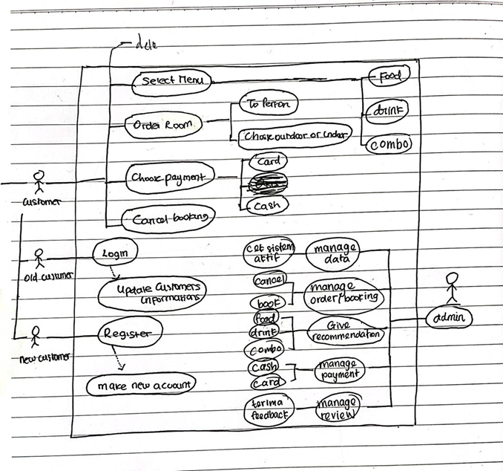

Berikut adalah rancangan diagram activity untuk admin

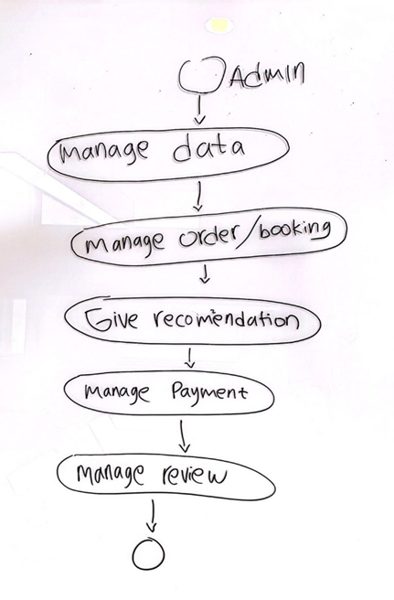

Berikut adalah diagram activity untuk customer

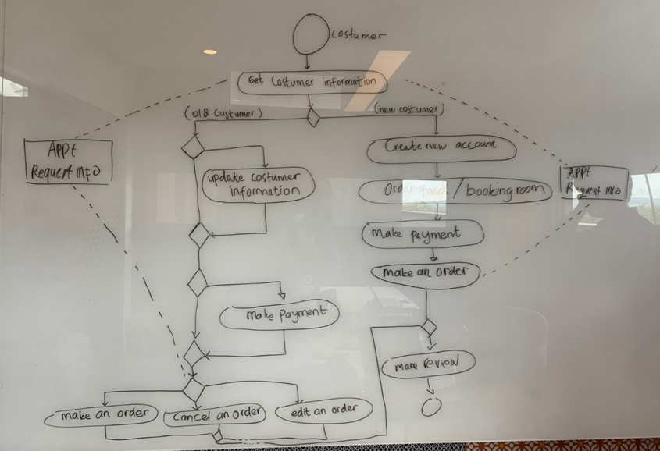

Berikut adalah diagram sequence

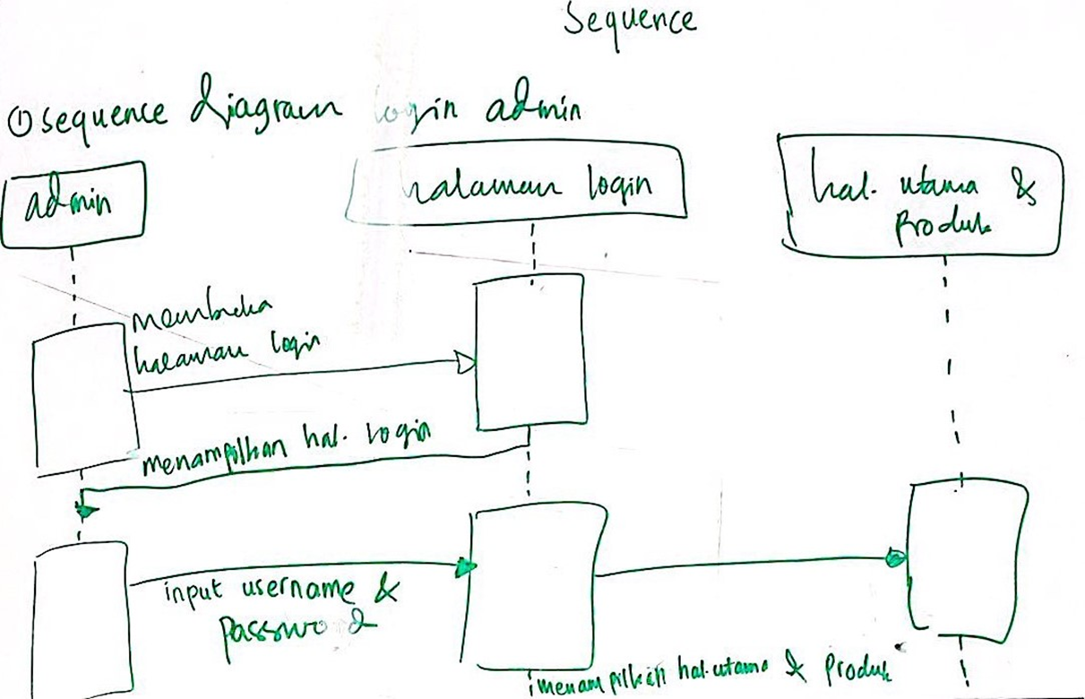

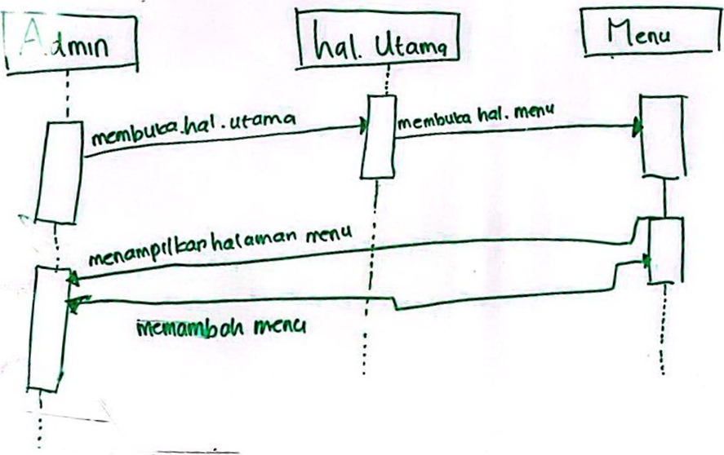

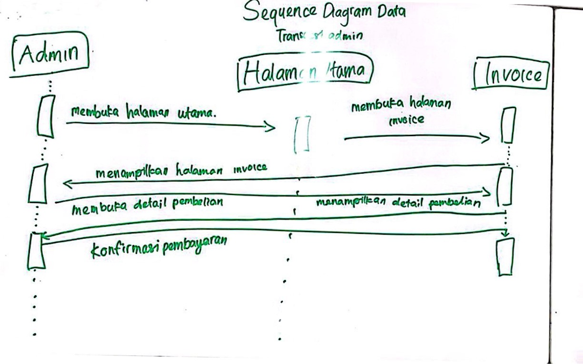

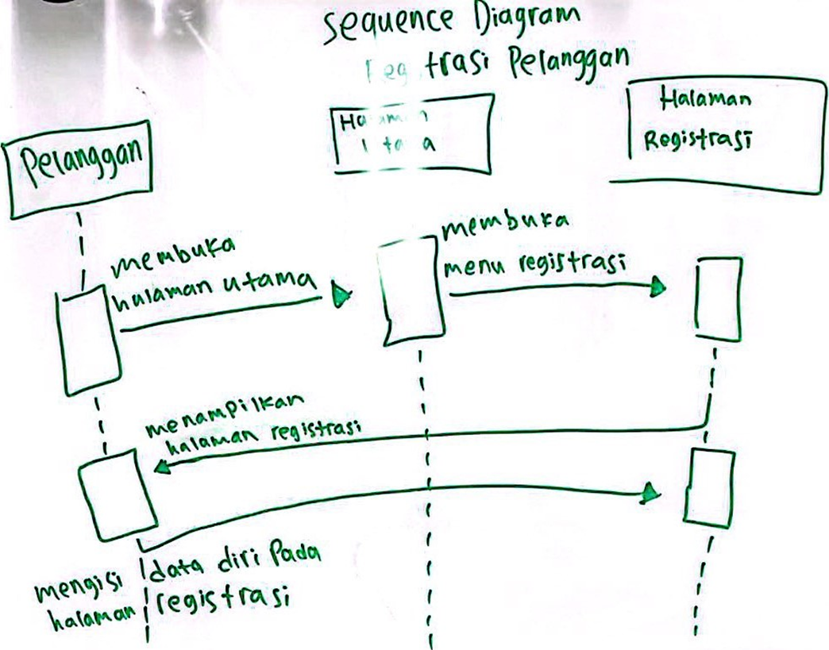

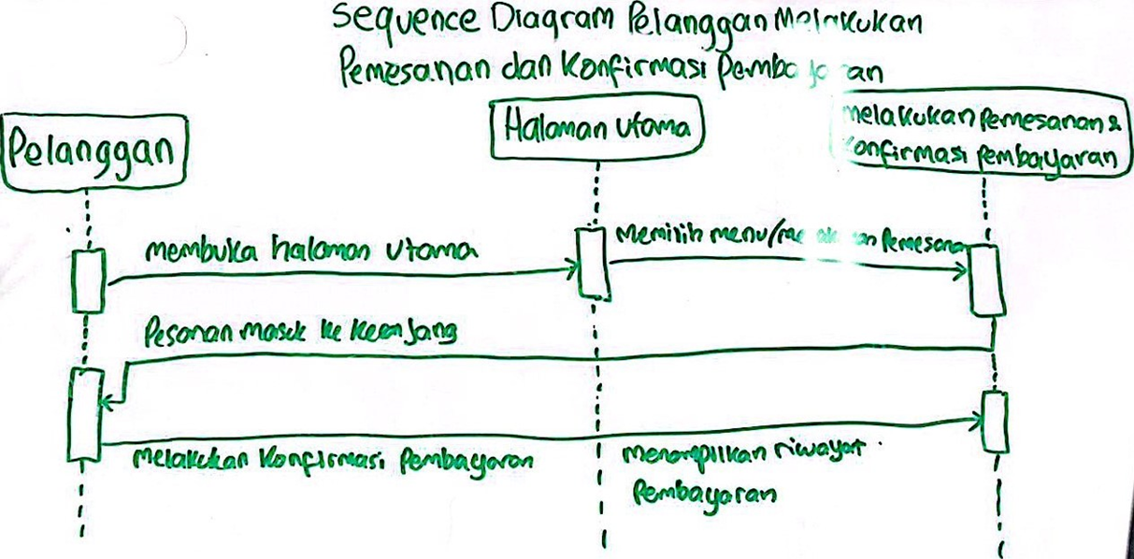

Berikut adalah communication diagram

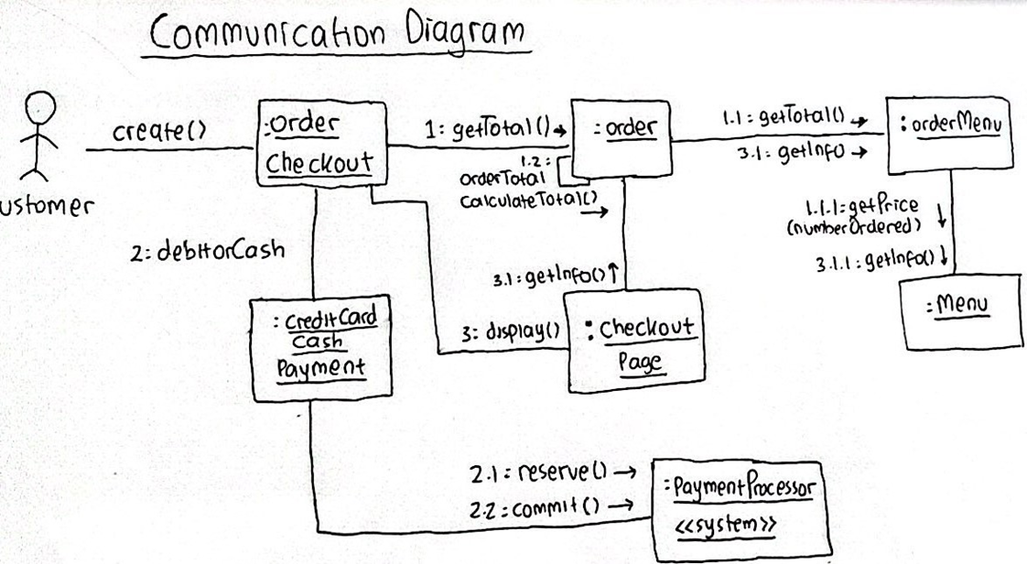

berikut adalah package diagram

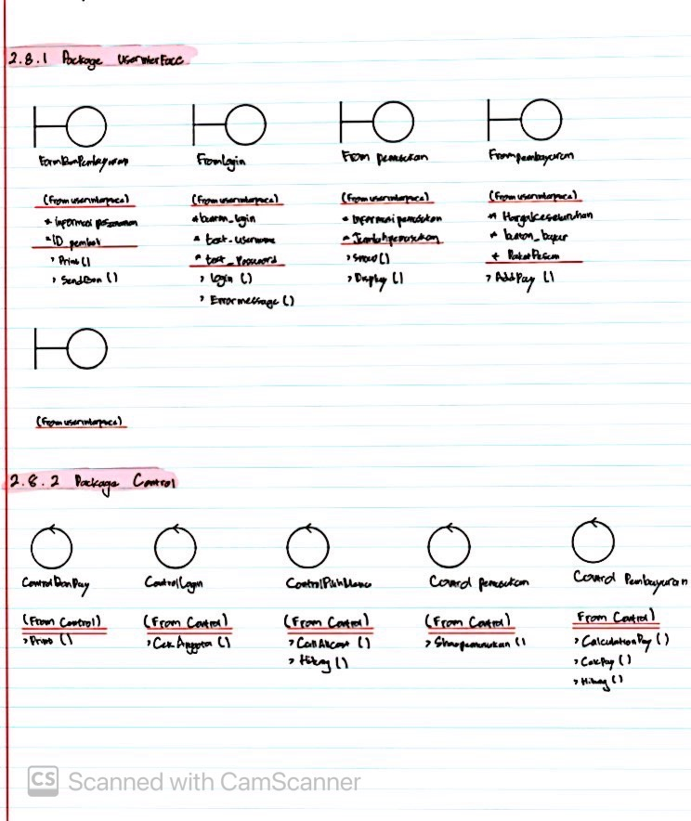

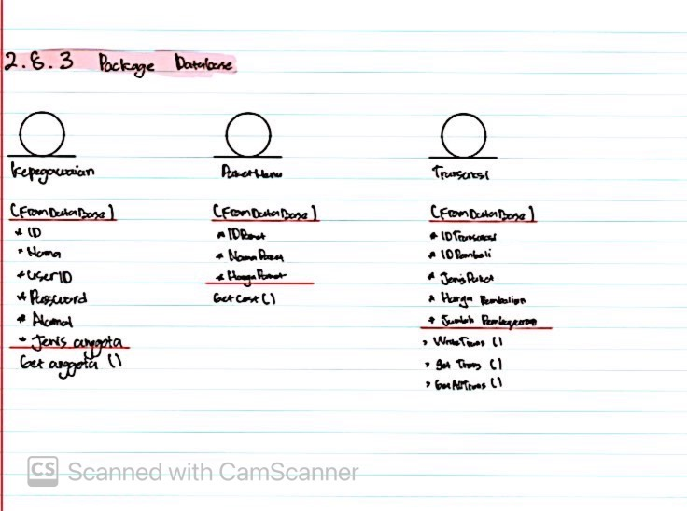

Berikut adalah flowchart diagram

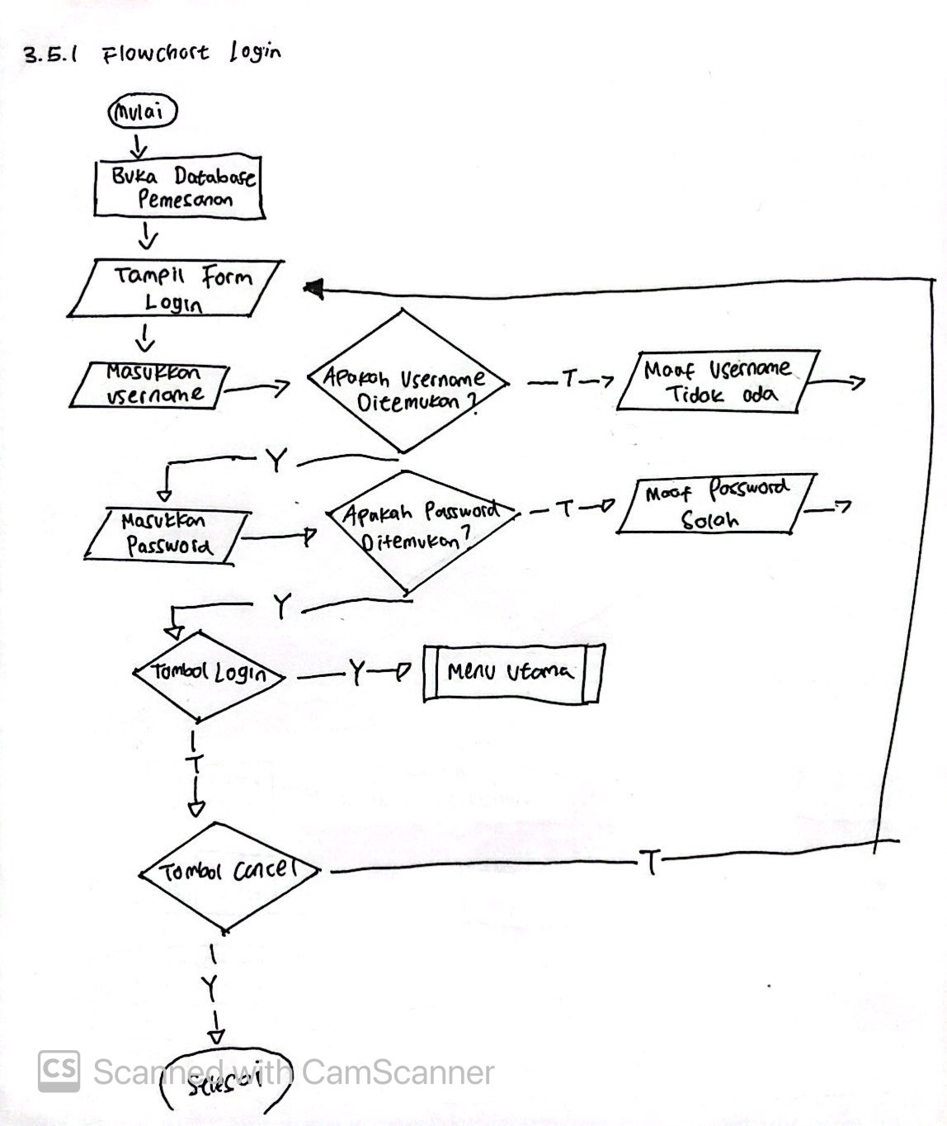

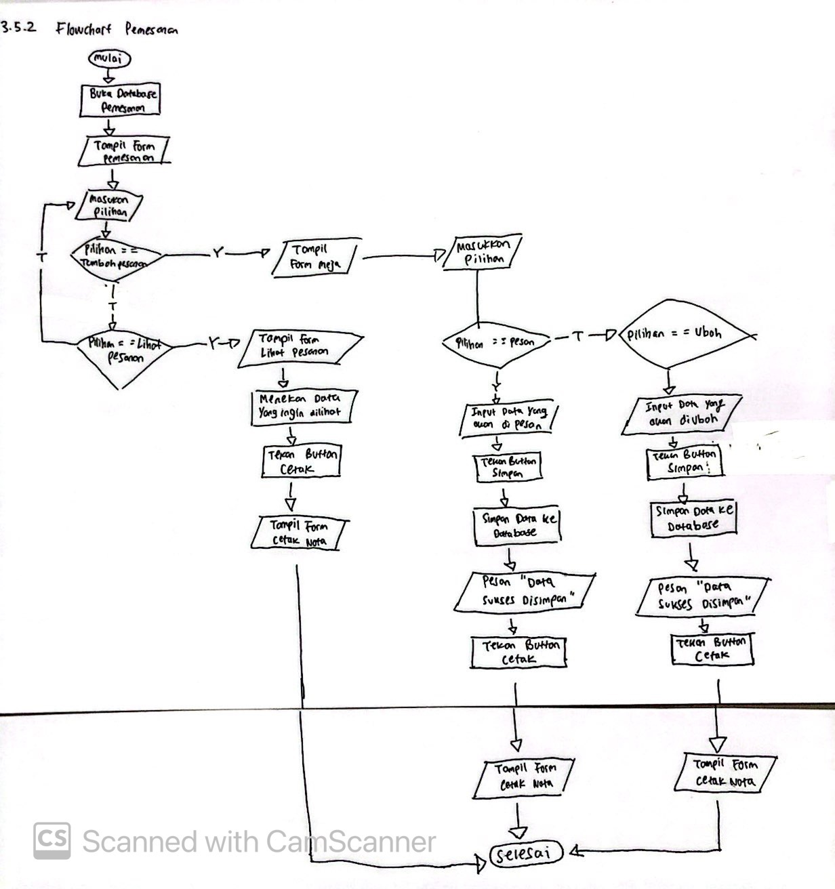

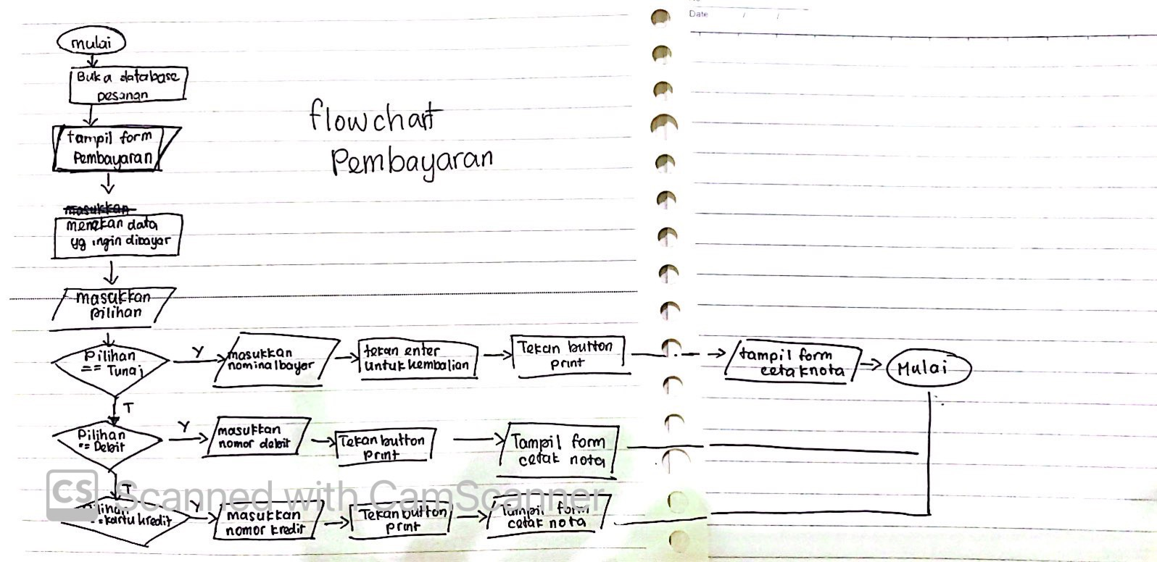

**BAB V**

**KESIMPULAN DAN SARAN**

**Kesimpulan**

Berdasarkan pada bab-bab sebelumnya, maka dapat diambil kesimpulan terhadap Program “Sistem Booking Rumah Makan Berbasis Mobile Android” yaitu dengan adanya program sistem booking rumah makan, dapat mempermudah pelanggan dalam proses pemesanan makanan dan minuman. Dengan sistem program ini juga, pelanggan tidak perlu mengantri dalam memesan makanan dan minuman sehingga dapat meminimalisir kesalahan yang terjadi dalam pemesanan makanan. Sedangkan untuk pemilik rumah makan/admin dapat membantu dalam mengelola stok makanan dan minuman, mengolah data pemesanan, pembuatan laporan, mengatur sistem pembayaran dengan lebih baik, mudah, cepat, dan efisien.

**Saran**

Secara fungsi pemesanan makanan dan minuman sudah baik, namun disarankan terhadap pengembangan program “Sistem Booking Rumah Makan Berbasis Mobile Android” yaitu , bisa menambahkan fitur yang tidak ada dalam pemesanan makanan dan minuman, dengan lebih luas lagi, seperti sistem pengembalian produk, fitur status pada setiap transaksi pembayaran, dan notifikasi untuk memberitahu admin ketika ada pemesanan.

# **BAB VI**

**DAFTAR PUSTAKA**

[1] Y. Sugiyani, V. Rosalina, and I. Yunan, “Perancangan Aplikasi Edukatif Berbasis Multimedia Untuk Memudahkan Siswa Belajar Membaca Pada Mata Pelajaran Bahasa Indonesia, ”PROSISKO, vol. 1, pp. 55–59, 2014.

[2] Dian, T. G. (2013). Sistem Informasi Pemesanan Makanan dan Minuman pada Omahe Cafe and Resto Berbasis Client Server dengan Platform Android. Jurnal Sistem Informasi Universitas Dian Nuswantoro.

[3] Sutabri, T. (2012). Konsep Sistem Informasi. Yogyakarta: Andi.

[4] Pratama, I. P. (2014). Sistem Informasi dan Implementasinya. Bandung: Informatika.

# **BAB VII**

# **LAMPIRAN**

**7.1 Lampiran**

**Jobdesk :**

Membuat functional, non functional, diagram use case, diagram activity untuk admin, diagram activity untuk customer, diagram sequence, communication diagram, package diagram, flowchart diagram, dan laporan final projek dikerjakan bersama dengan anggota

* 2602181875 - Putri Febiyani
* 2602126896 - Kevin Husodo
* 2602183376 – Firsa Anata Mernisi
* 2602098614 - Regina Patricia Hartawan
* 2602079836 - Angelica Naomi